江北区小学语文中段“五要素”课堂建设活动简报
2016年10月14日上午，江北区小学语文中段 “五要素”课堂建设在玉带山小学美术楼会议厅举行，在教研员石建老师的组织下，江北区各小学四年级语文老师参加了此次活动。
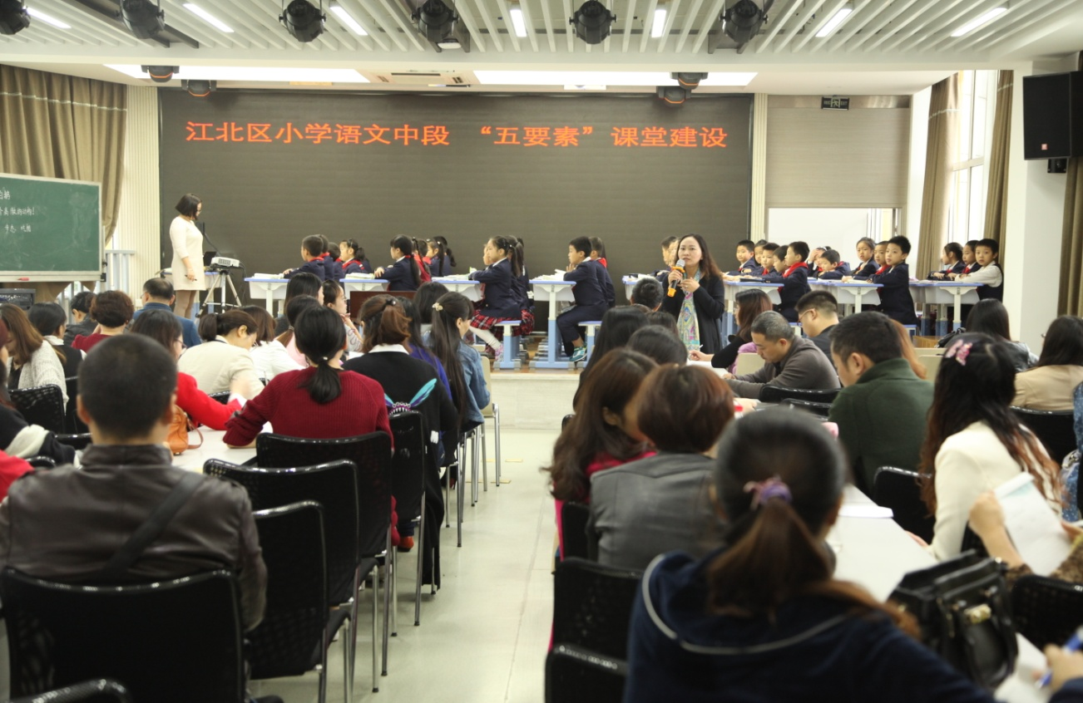
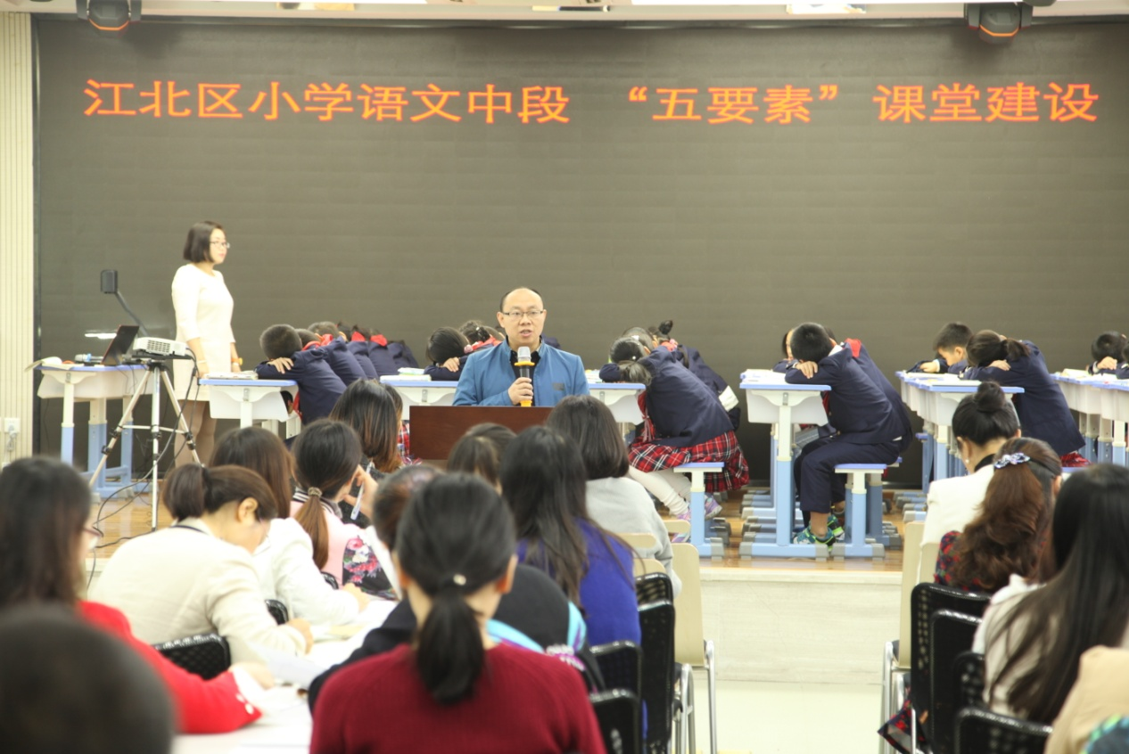
本次活动分为三个环节，第一个环节是玉带山小学的曹辉武主任介绍了玉带山小学探索“五要素”课堂和即将为老师们呈现的两堂课例围绕“五要素”如用什么策略达成核心目标，主问题的设计等磨课的心路历程给到会的老师们作了介绍。
第二个环节是来自玉带山小学两位青年教师的课例展示。一篇是吴秀梅老师执教的《白鹅》，一篇是李咏桃老师执教的《白公鹅》，两篇都是人教版四年级上册第四单元的第一、二篇课文，也是本单元中不同作家写相同动物的文章。吴老师执教的《白鹅》把“初步感知丰子恺先生漫画式的语言风格”作为核心目标，用“抓关键词，想画面”作为策略指导，先学习白鹅的叫声、步态的特点，吴老师引导学生抓住关键词“厉声呵斥”“引吭大叫”等词语，再引导学生想象画面，通过学生的表达，一只高傲的白鹅形象出现在眼前。然后吴老师总结学法，放手让学生合作学习白鹅“吃相”的特点。向老师们展示了“先学后导”的过程。李老师执教的《白公鹅》注意了语言的承接，把“初步感知不同作家的语言风格”作为核心目标，用“对比阅读”作为策略指导，不仅体现出不同作家写相同动物的异同，还在拓展阅读中体现了同一动物在不同环境中的不同性格特点。两位老师指导学生小组合作讨论解决主问题，循循善秀，层层深入，深入浅出，亲近学生。两堂课视觉新颖，更让在场的老师感受到“五要素课堂”的魅力所在。
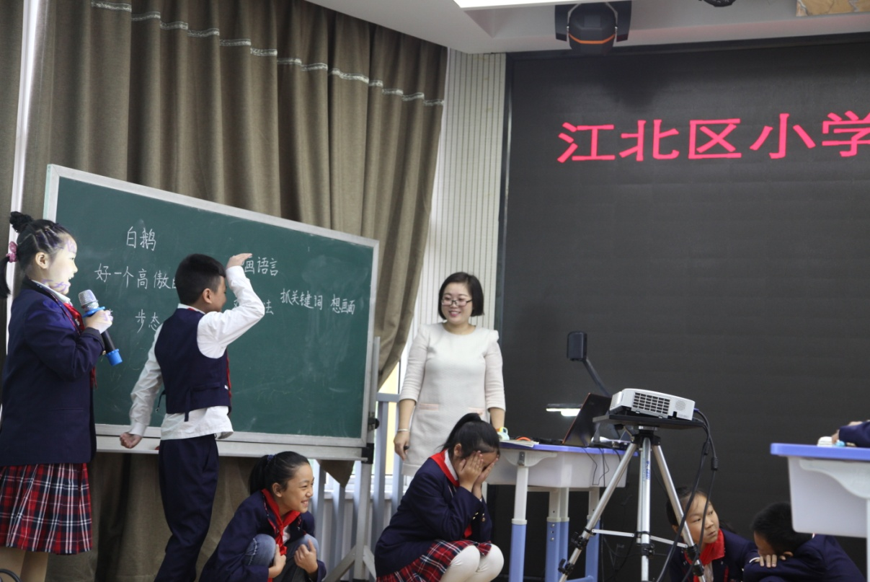
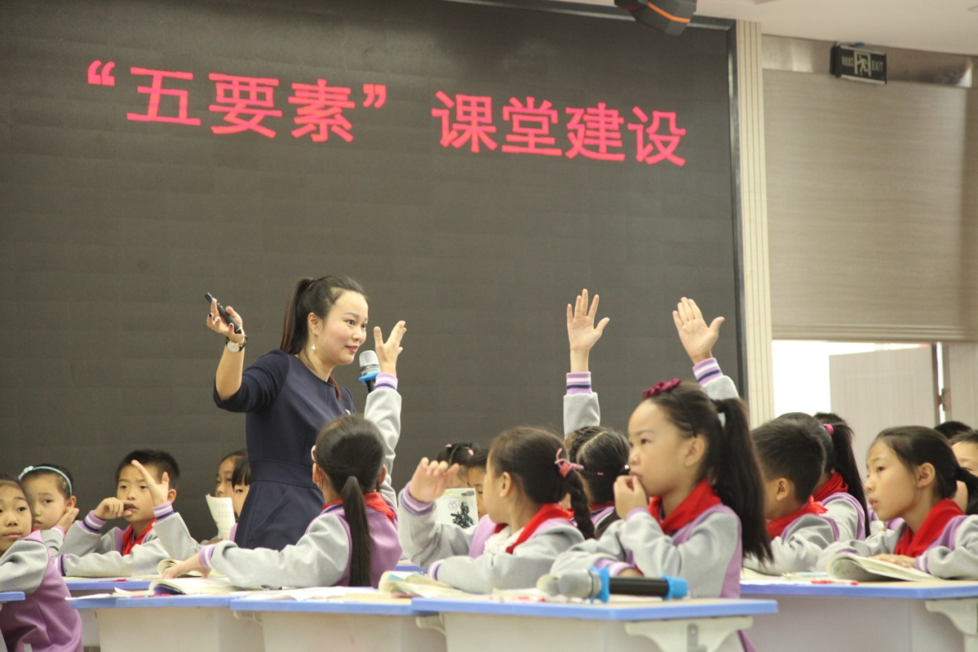
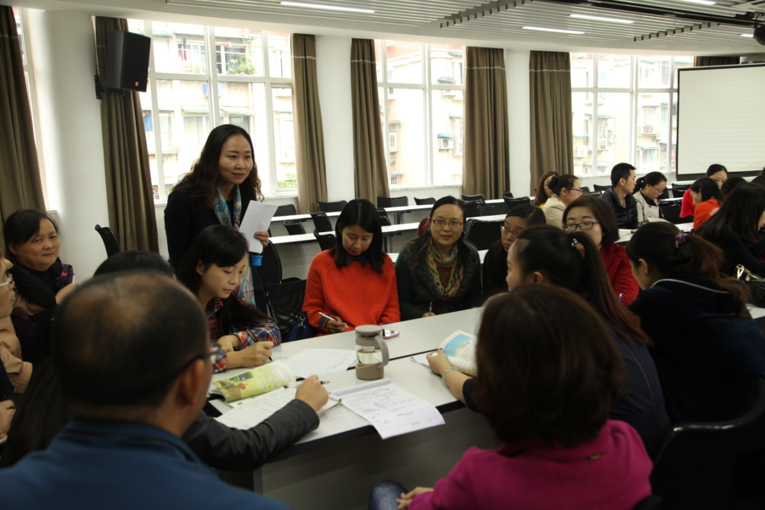
第三个环节集中研讨。老师们就两堂课例围绕“五要素”展开讨论：有的老师质疑《白鹅》中的反语吴老师在教学时没有涉及；有的老师提出《白鹅》教学的反馈环节是否应该加入“读写结合”；有的老师认为在比较两篇写法异同时针对四年级的学生特点是否可以让比较的方向更明确等等。石老师从备课要依据文本的价值、主问题的设计、支架的搭建（策略）、师生构建学习共同体等方面进行了细致、深刻地阐述，同时，强调了单元整组备课的重要性。

这次活动内容丰富，通过两位青年教师的课例展示，让在场的老师们对自己的教育理念、专业素质、核心教育能力产生积极的影响，再加上石建老师的引领，真正提升了老师们的对“五要素”课堂的认知，让老师们受益匪浅。

执笔：玉带山小学郑静
2016、10、15

